·岩土工程与地下工程· | 四川建筑第４４卷第５期
砂卵石地层盾构施工穿越风险源数值模拟分析及控制措施研究
郭琪琪 | １，周智鹏１，钟勇１，肖宗扬２，姚庆晨２，李志强１，王玉锁  （１．中铁北京工程局集团城市轨道交通工程有限公司，安徽合肥２３００８８；  ２．西南交通大学土木工程学院，四川成都６１００３１） | ２
【摘要】针对盾构区间沿线的建（构）筑物进行风险源的识别与风险等级划分。并针对其中风险等级为“特别重大”的风险源，采用有限元软件建立红牌楼站—高升桥站区间盾构隧道施工的三维数值模型，并重点分析地表位移、下方既有隧道位移分析、对既有桥墩和桩基的影响。最后，结合数值模拟结果和工程实际条件，提出针对盾构隧道穿越风险源的一系列具有针对性的控制措施。研究结果表明：（１）盾构左右线施工完成后地表沉降的最大值位于两条盾构隧道之间，表现为沿隧道的一条粗带状区域；盾构施工到距桥墩最近时，对该位置的桥墩的变形受力影响最大。（２）数值分析的桥桩基础竖向沉降在限定控制标准相邻墩台的差异沉降不超过２０ｍｍ范围内，是安全的。（３）数值结果桥桩基础竖向沉降在限定控制标准范围内，符合近接桩基础水平位移控制标准允许值为６ｍｍ的基本安全规定。
【关键词】风险源；数值模拟；控制措施；盾构施工；砂卵石地层
【中图分类号】 Ｕ４５５．４３【文献标志码】 Ａ

０ 引言
在隧道施工风险管理方面，作为美国隧道施工风险分析的代表人物Ｅｉｎｓｔｅｉｎ．Ｈ．Ｈ，研究了隧道施工风险管理理论，讲解了风险管理的相关规范和不同地铁隧道的施工技术。Ｖｉｋ等人以挪威诺梅瑞克斯伯顿隧道工程为案例，对其环境的风险进行了识别、分析与评价。
我国的风险管理在地下工程领域起步较晚，二十世纪末以来我国才陆续开展了地下安全风险管理工作。在中国，毛儒是最早接触隧道风险管理理论的学者，介绍了发达国家隧道工程风险管理的经验和发展，阐述了风险管理的理论和各种管理流程的具体实施方法。随后众多学者具有代表性的著作问世，边亦海根据混凝土衬砌构件抗压破坏目标可靠值、和抗拉目标破坏目标可靠值的要求得出当围岩为Ⅰ～Ⅲ级时衬砌断面的最小厚度，并且提出可以用荷载－结构模式来计算一般浅埋、深埋、偏压隧道衬砌的可靠度。吴贤国等［１］通过Ｒ＝Ｐ× Ｃ的方法确定了长江盾构隧道的施工风险等级，将对风险的抽象认识转化为了定量的具体认识，让风险管理的目标明确化，并且还讲述了如何根据实际情况选择合适的风险分析工具。任强通过Ｒ＝Ｐ× Ｃ定级法对北京地铁４号线砂卵石盾构施工的主要施工风险进行了定级评价，并且以土压平衡盾构为主要分析模型，建立了盾构掘进过程中的土仓压力、推进速度、排土量等参数的模型。ＱｉａｎｗｅｉＸｕ等［２］以漂阳路站到曲阳路站的上海地铁１０号线盾构隧道区
间穿越四平路沙径港大桥的群桩地基为背景提出一套妥善
的桩基托换技术方案来确保隧道开挖期间桥梁的正常交通
功能和结构安全，同时对整个施工过程进行了一系列理论分析和数值模拟，以保证方案的合理性，降低施工风险。崔玖江分析了盾构隧道施工的主要风险，比如盾构机的适应性和可行性、盾构进出洞、隧道上浮等，并对每一种风险都提出了
１ | ５ | ０ | 


切实可行的规避措施，此外还对国内外盾构施工事故典型案例的产生原因进行了详细解释。
本项目地处成都市繁华市区，沿线建（构）筑物林立，道路车流量较大，施工外部环境复杂。盾构区间在施工过程中毗邻既有建（构）筑物，与既有地铁隧道长距离并行，同时本项目所处市区地下管线较多，有污水管、雨水管、给水管、电力及电信管线等，存在较多的安全风险因此，有必要针对盾构掘进过程中穿越的风险源进行辨识和风险等级划分，并在盾构掘进通过时采取有效的控制措施以确保地面建（构）筑物及地下管线的安全。
１ 工程概况
１．１ 工程位置及范围
１０号线三期工程北起人民公园站，终点接入１０号线一期太平园站（已建成运营），主要路线为：文翁路－武侯祠大街－高升桥路－佳灵路。左线全长约５．９ｋｍ，右线全长约５．７ｋｍ，均为地下线。共设车站５座，其中换乘站４座。１０号线三期工程土建部分划分为两个工区，其中我单位承建土建二工区，包括三站三区间，武侯祠站（含）—高升桥站（含）—红牌楼站（含）—太平园站（不含），工程地理位置如图１所示。
１．２ 工程地质、水文条件
根据区域地质资料、野外调查及岩土工程勘察结果，成都地铁１０号线三期土建２工区工程沿线岩土种类较多。岩性主要有三层结构：第四系全新统人工填土（Ｑ４ｍｌ）：杂填土层；第四系全新统冲洪积层（Ｑ４ａｌ＋ｐｌ）：粉质黏土层、黏质粉
［定稿日期］２０２２－１２－３０
［作者简介］郭琪琪（１９８６—），男，本科，工程师，主要从
事隧道及地下工程施工管理工作。

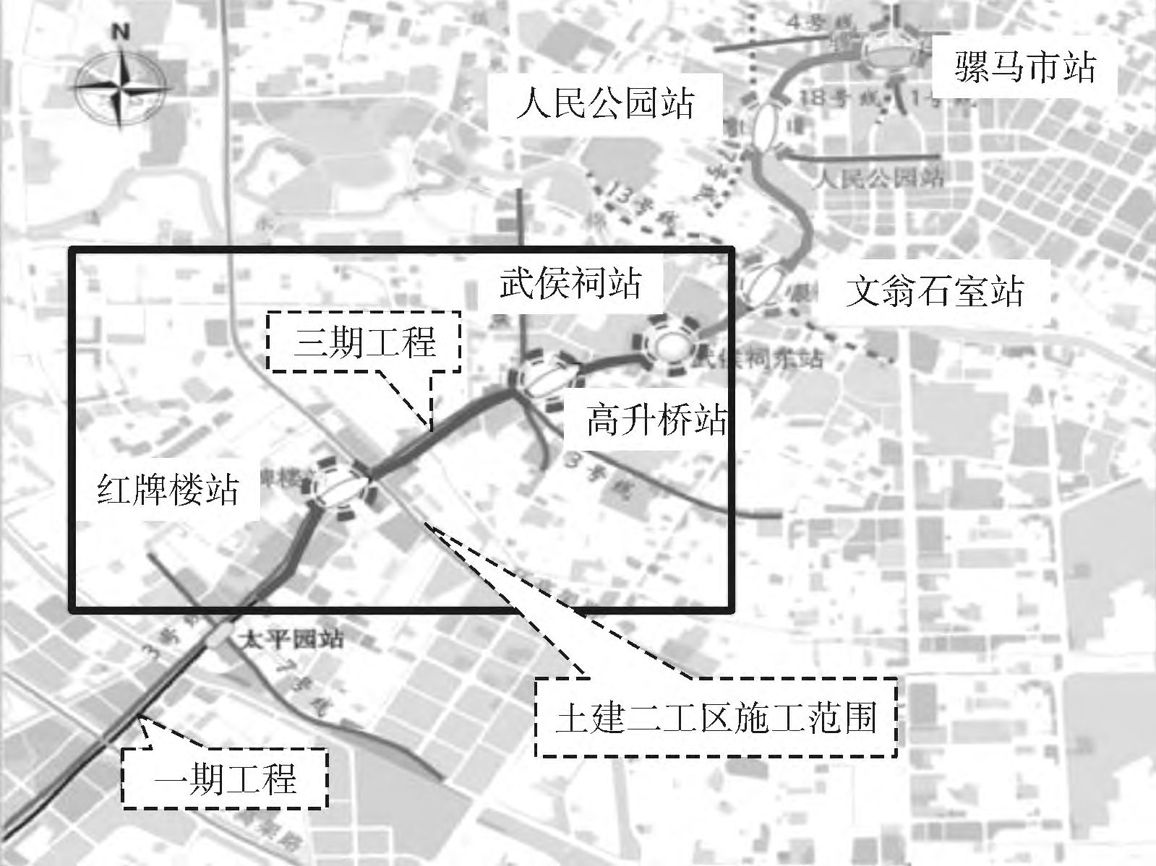
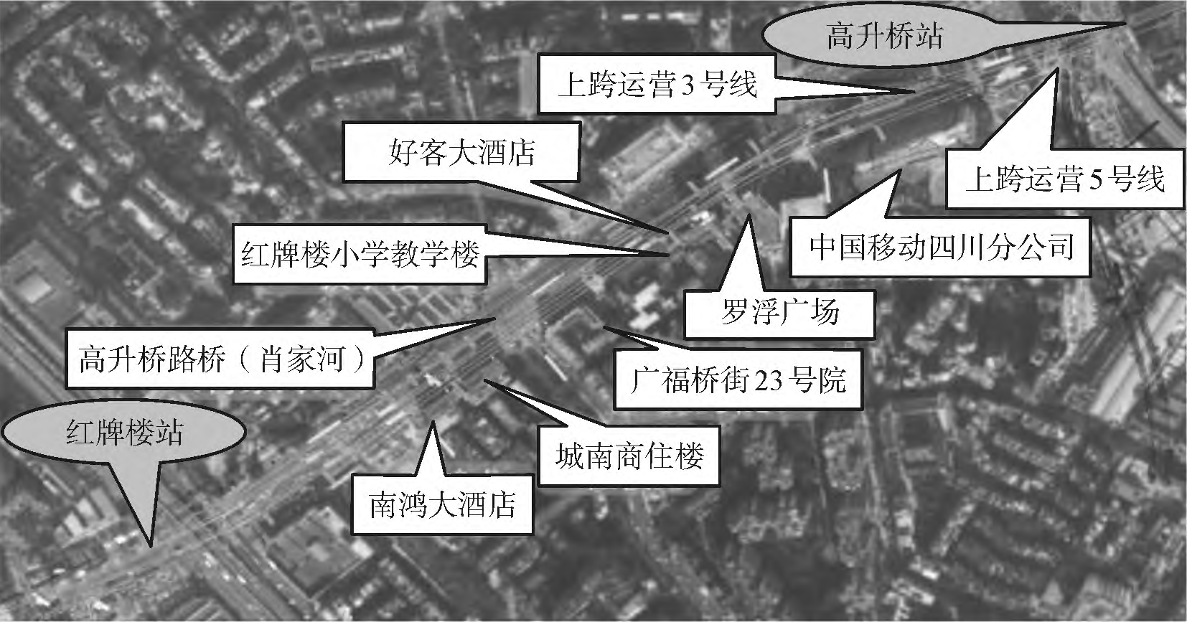
郭琪琪，周智鹏，钟勇，等：砂卵石地层盾构施工穿越风险源数值模拟分析及控制措施研究

图１ 平面位置示意
土层、黏质粉土层、细砂层、中砂层、卵石层；白垩系上统灌口组（Ｋ２ｇ）：强风化泥岩层、中等风化泥岩层等。
标段范围内除高升桥站—红牌楼站区间下穿肖家河外，其余无地表水系。盾构在里程ＺＤＫ２５＋３４５．７３０～ＺＤＫ２５＋３７３．９５７范围内下穿肖家河，肖家河河宽１３．８４ｍ，河底深度１ｍ，隧道顶部与河底竖向净距约９．７ｍ；根据成都区域水文地质资料及地下水的赋存条件，地下水主要有三种类型：一是赋存于黏性土层之上填土层中的上层滞水，二是第四系砂、卵石层的孔隙潜水，三是白垩系灌口组紫红色泥岩中的基岩裂隙水。
１．３ 风险区间线路及建筑概况
１．３．１ 线路概况
（１）高升桥站—红牌楼站区间起于武侯祠大街西侧，至红牌楼广场附近设置的红牌楼站。线路出站沿武侯祠大街往西南前行，于一环路附近分别上跨既有５号线、既有３号线，线路主要沿着既有道路下方敷设。左线长１２２８．６０８ｍ；右线长１２２７．０４９ｍ；本区间设置两座联络通道。盾构段正线线路平面最小曲线半径为７００ｍ，最大坡度为± ２８‰，最小坡度为± ２‰，线间距６．００～２０．０３ｍ，隧顶最小覆土深度约５．１８ｍ，最大覆土深度约１８．３０ｍ。区间正线采用盾构法施工，联络通道采用矿山法施工。
（２）红牌楼站—太平园站区间出红牌楼站后，下穿红牌楼站（３号线）Ｄ出入口通道，然后侧穿红牌楼广场，并长距离与既有３号线、２２０ＫＶ电力隧道平行敷设，下穿红星美凯龙家具广场后，左线接入１０号线一期太平园站盾构预留接口，右线接入盾构接收井（三期新建），１０号线三期盾构接收井与１０号线一期泄压井之间采用矿山法暗挖隧道连通。线路主要沿着既有道路下方敷设。
１．３．２ 建筑概况
高升桥站—红牌楼站区间，区间由红牌楼站小里程端头出发后，侧穿红牌楼高架桥桩基础，正／侧穿２２０ｋＶ电力隧道，侧穿蓝鸿大酒店，侧穿城南商住楼，正穿高升桥路桥、肖家河，侧穿广福桥街３２号院，侧穿红牌楼小学操场围墙，上跨既有３号线，上跨既有５号线后达到高升桥站小里程端头。高升桥站—红牌楼站区间平面见图２。
２ 模型建立及数值模拟方法
本文采用ＭＩＤＡＳＧＴＳ／ＮＸ有限元软件，针对盾构掘进下


图２ 高升桥站—红牌楼站区间平面
穿高升桥立交桥、上跨既有地铁５号线这一过程进行了数值模拟，并重点分析盾构掘进过程中既有桥墩结构的受力位移情况，分析所得结果对实际施工控制措施得制定具有重要的参考意义。
２．１ 基本假定
本次数值计算假定：
（１）假定同一层土体是连续、均匀的且呈水平层状分布的各向同性体。
（２）将土体简化成理想的弹塑性体，土体采用摩尔－库伦弹塑性本构模型。
（３）不考虑隧道盾构施工过程中的时间效应，假定土体和其他结构的变形与受力情况只与荷载有关，忽略土体的蠕变和固结效应。
（４）假定隧道盾构开挖时堵水已完成，不考虑地下水的渗流作用的影响，只考虑地下水对土体容重的影响。
（５）土体的初始应力场只考虑自重应力，不考虑土体构造应力。
（６）假定不同土层之间不存在相对滑移现象，且它们之间位移协调，不设置接触面参数。
（７）假定隧道衬砌与土体之间不存在脱离现象，两者之间是协调变形的。
（８）忽略拼装方式对衬砌管片的影响，忽略接头效应对盾构隧道结构刚度整体的影响。
（９）将桥梁结构简化成理想的线弹性材料，桥墩、承台以及桥梁梁体采用实体单元模拟，桩基采用植入式梁单元模拟。
（１０）将管片和盾壳简化成理想的线弹性材料，采用板单元模拟。
２．２ 计算参数
根据设计说明、施工组织报告和查阅相关资料，满足简化计算的需要，土体按均匀层状分布，土体具体参数见表１，结构参数见表２。
２．３ 数值模型建立
采用ＭＩＤＡＳ有限元软件模拟，其中１０号线、５号线隧道直径均为５．４ｍ，衬砌厚０．３ｍ，注浆厚０．３ｍ，考虑到计算时的边界效应以及轴对称情况，确定模型的为：８３ｍ× ３０ｍ×５５ｍ（长× 宽× 高）如图３、图４所示。
２．４ 荷载布施
本次数值模拟中主要考虑两部分荷载：一部分是自重；一部分是盾构施工荷载。
１ | ５ | １

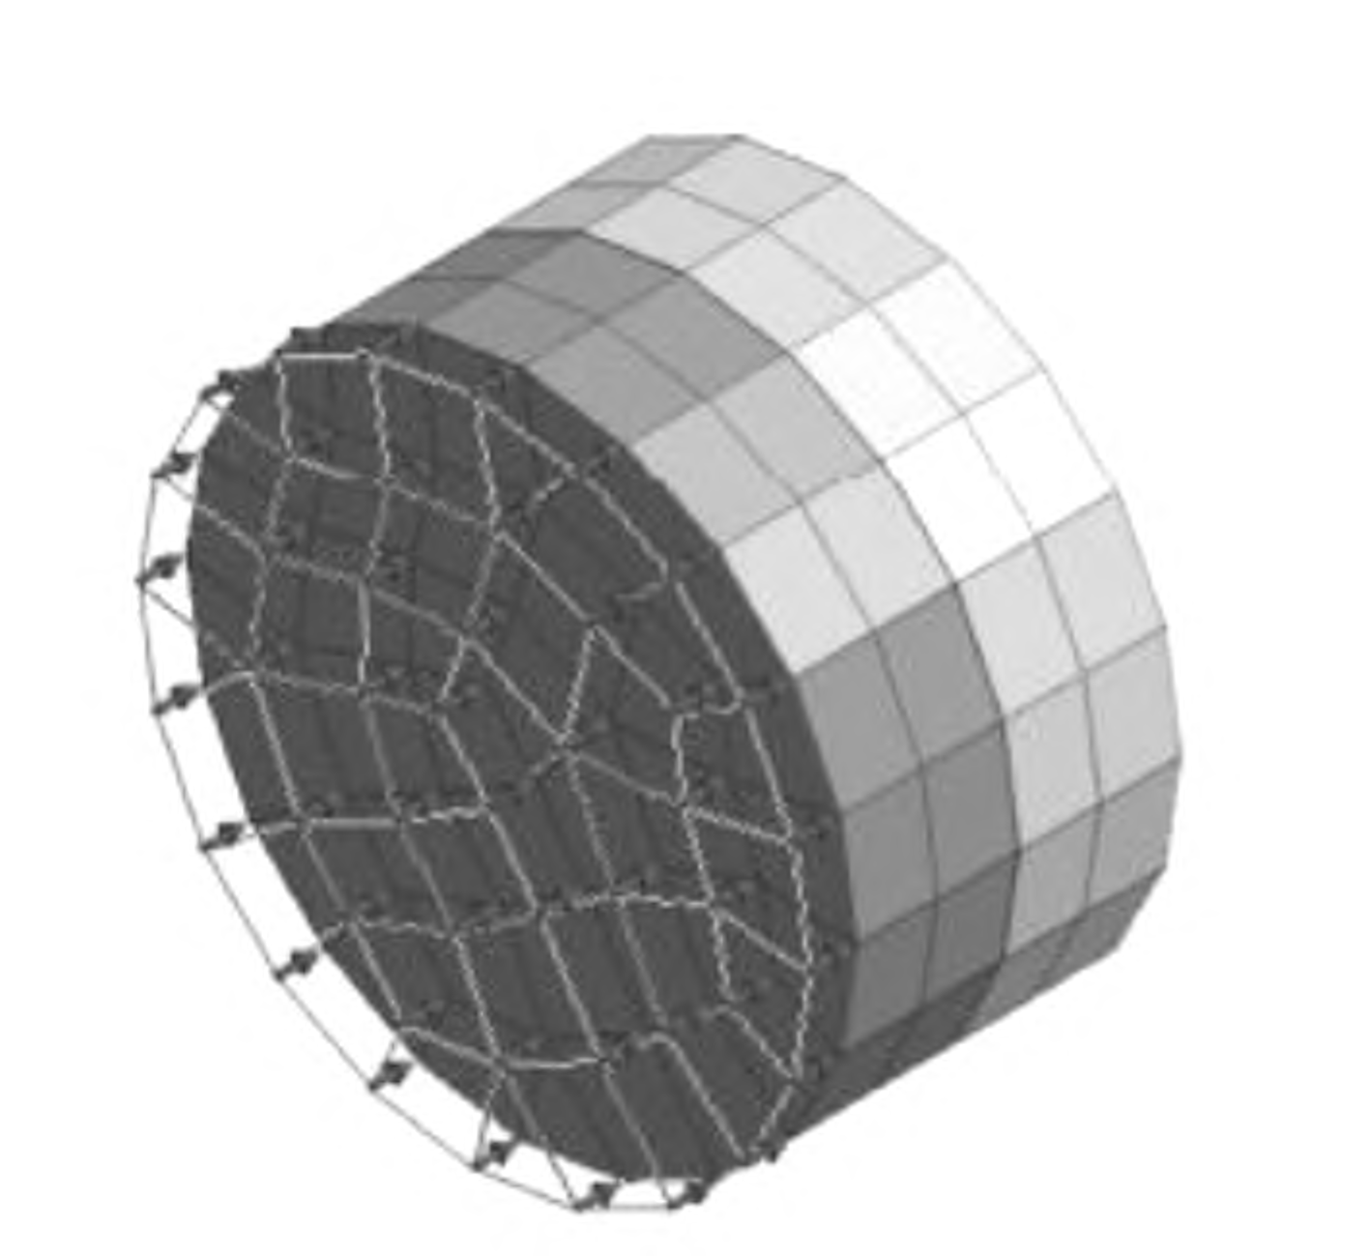
·岩土工程与地下工程· | 四川建筑第４４卷第５期
表１ 土体参数
土层 | 重度／  （ｋＮ／ｍ３） | 饱和容重／（ｋＮ／ｍ３） | 泊松比 | 弹性模量／ＭＰａ | 摩擦角／（°） | 膨胀角／（°） | 粘聚力／ｋＰａ | 渗透系数／（ｍ／ｓ）
杂填土 | １７．６４ | ２０．６４ | ０．４ | １０ | １０ | ０ | ０ | ２．８９× １０－５
稍密卵石 | ２０．５８ | ２３．５８ | ０．２８ | ５０ | ３０ | ０ | ０ | ２．５５× １０－４
中密卵石 | ２１．５６ | ２４．５６ | ０．２３ | １００ | ３５ | ５ | ０ | ２．５５× １０－４
强风化泥岩 | ２１．０７ | ２４．０７ | ０．３６ | ２００ | ３０ | ０ | ６５ | ４．６３× １０－６
中风化泥岩 | ２２．０５ | ２５．０５ | ０．３１ | ２５０ | ３５ | ５ | １８０ | ４．６３× １０－６
表２ 结构参数
结构 | 重度／（ｋＮ／ｍ３） | 弹性模量／ＧＰａ | 泊松比
管片 | ２５．０ | ３５．５ | ０．２
盾壳 | ７８．５ | ２１０ | ０．３
注浆 | ２４．０ | １６ | ０．３

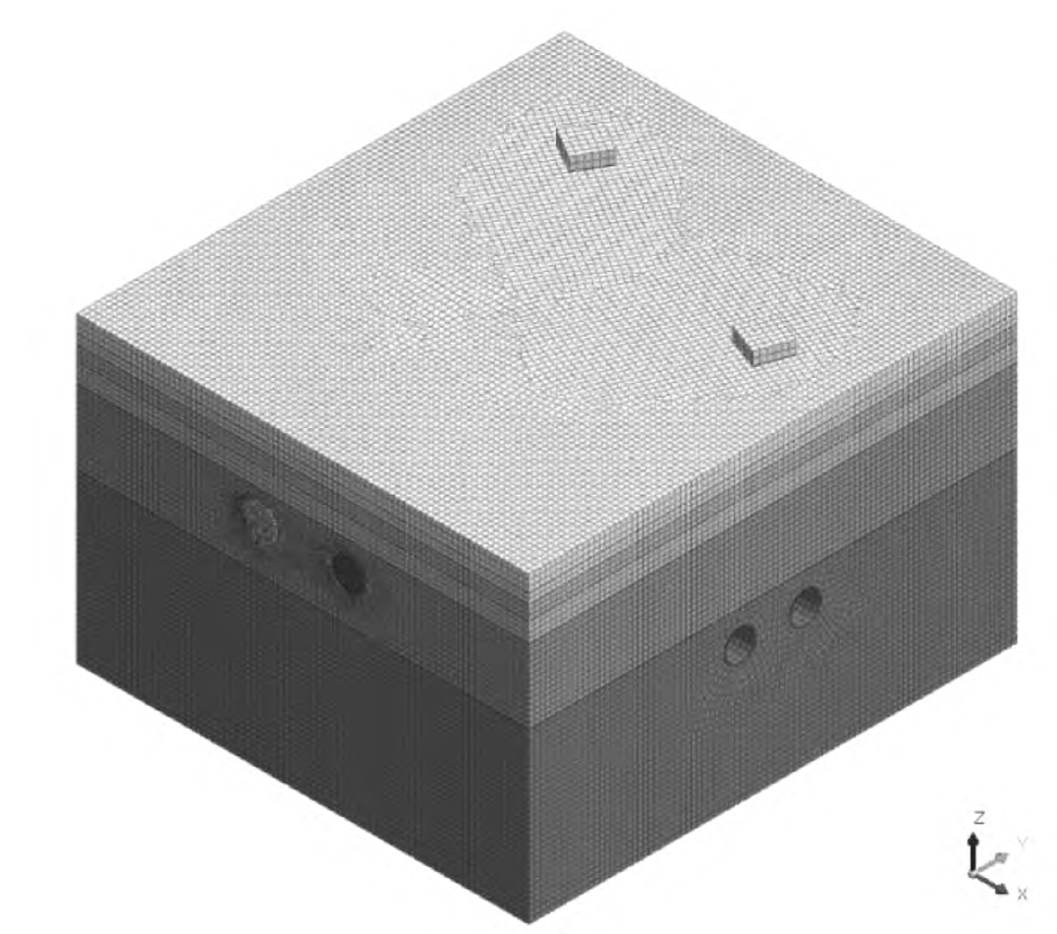
图３ 三维数值模型
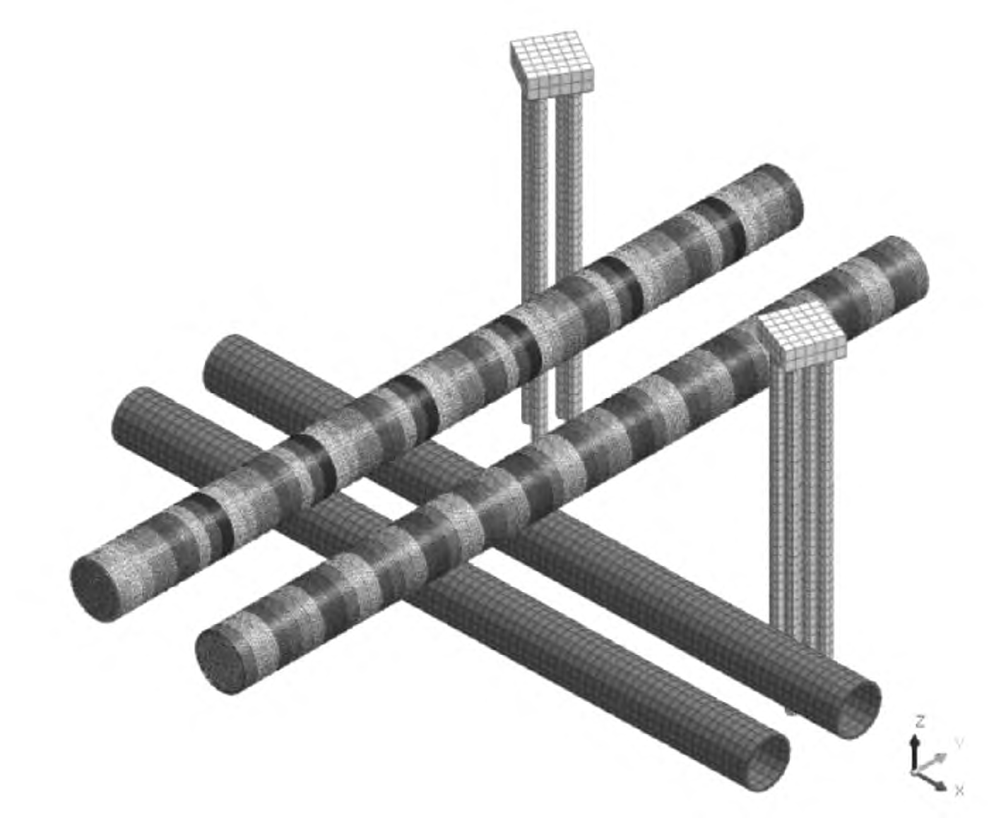
图４ 盾构隧道与既有隧道和桥墩的空间位置关系
（１）自重荷载。
（２）盾构施工荷载。
盾构机掘进过程对掌子面产生的压力是维持掌子面稳
定的重要因素之一，为了保证隧道盾构施工的正常进行，减少对土体的扰动作用，盾构施工应维持盾构机掘进压力与掌子面正面土压力之间的平衡。根据施工资料，掘进压力取值为０．３４ＭＰａ，为均布荷载，盾构隧道施工中掘进压力的模拟形式见图５。
２．５ 施工阶段模拟
（１）土体在自身重力的作用下达到初始应力平衡状态﹐
１ | ５ | ２ | 


图５ 掘进压力模拟方法
在初始地应力运算阶段后设置位移归零。
（２）钝化预计将开挖隧道内的土体单元并激活盾壳，开挖足够盾构机长度后激活衬砌单元材料。开挖过程中逐步激活和钝化掘进压力，同时按阶段要求在盾尾施加注浆压力并钝化盾壳，完成１环的掘进。
（３）如此往复，直至完成全部开挖。模拟步骤如图６所示。
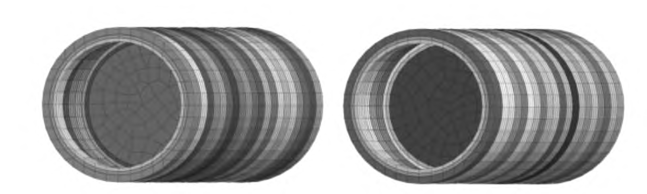
图６ 施工阶段模拟
３ 计算结果及分析
在本工程中，主要是通过分析地表、土体的沉降、盾构隧道的位移变形、下方既有隧道的位移变形以及既有立交桥桩的各方向偏移，通过位移数据值来判断该工程是否符合安全、稳定性要求，并且借此分析新建隧道对既有隧道、立交桥桩的影响。
３．１ 地表位移分析
选取了ＩＳ、Ｓ５、Ｓ１０、Ｓ１５、Ｓ２０、Ｓ２５、Ｓ３０、Ｓ３１对地表沉降进行观测，在施工过程中，整个地表的位移都与施工进程位置保持同步。在地表邻近土体内的最大沉降为７．０５ｍｍ（Ｓ３０），最大隆起为１．５８６ｍｍ（Ｓ１０）；最终最大沉降为５．５６８ｍｍ，最终最大隆起为１．３２２ｍｍ，均在安全控制范围内，对盾构施工安全性、稳定性无重大影响。如图７所示。

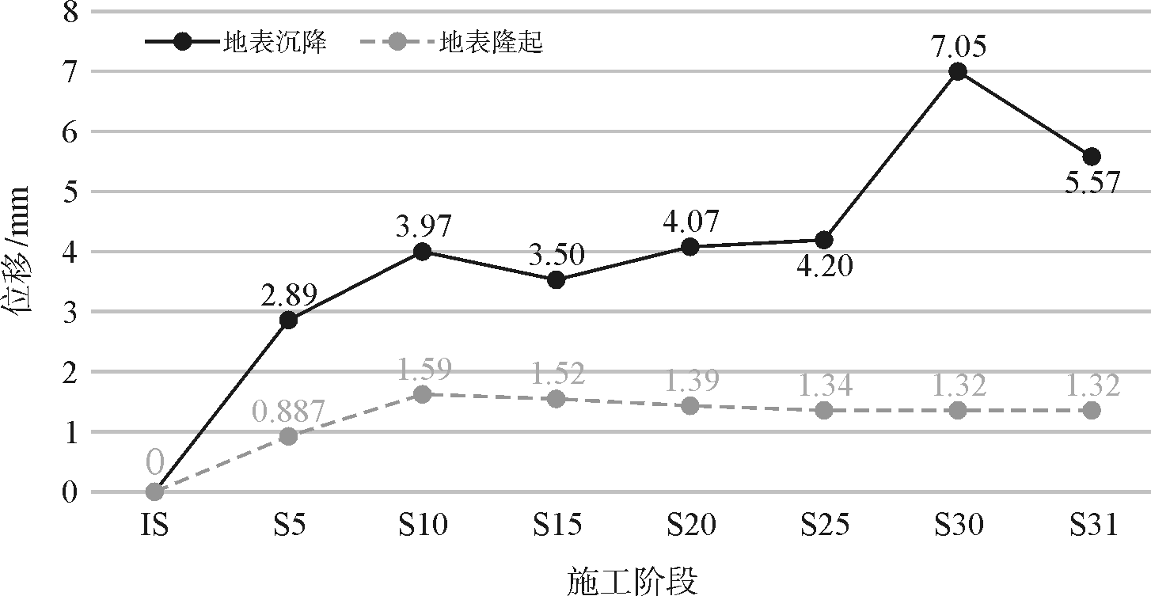
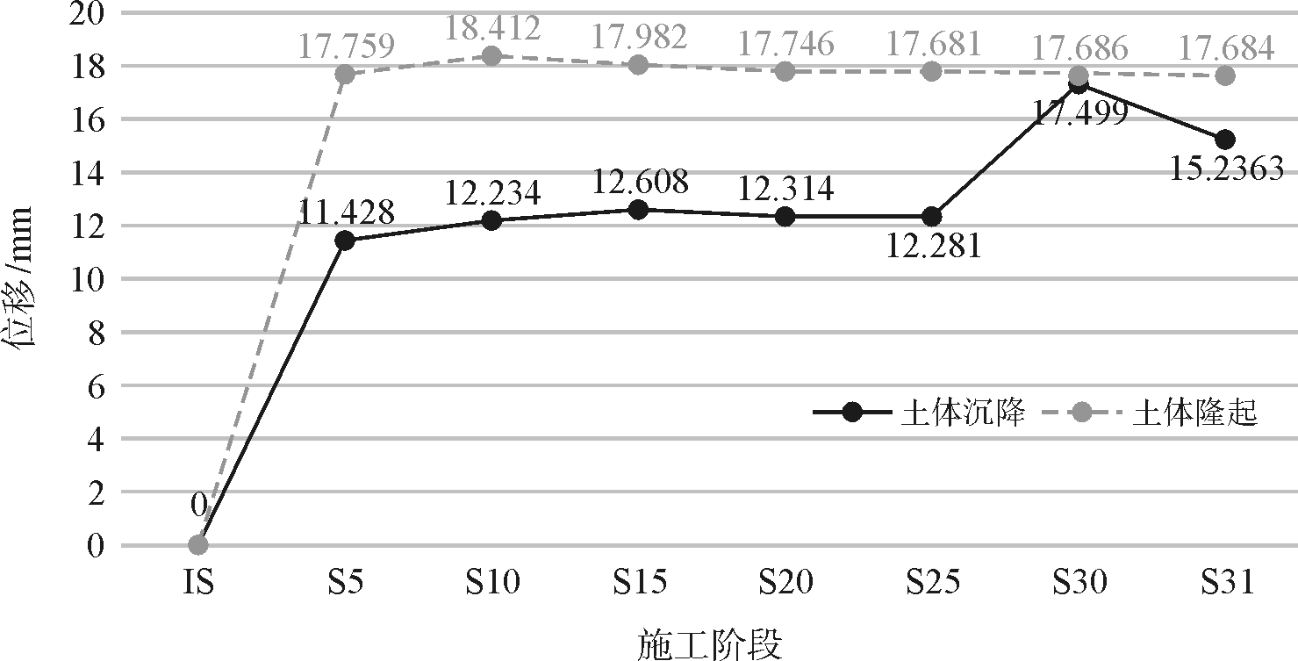
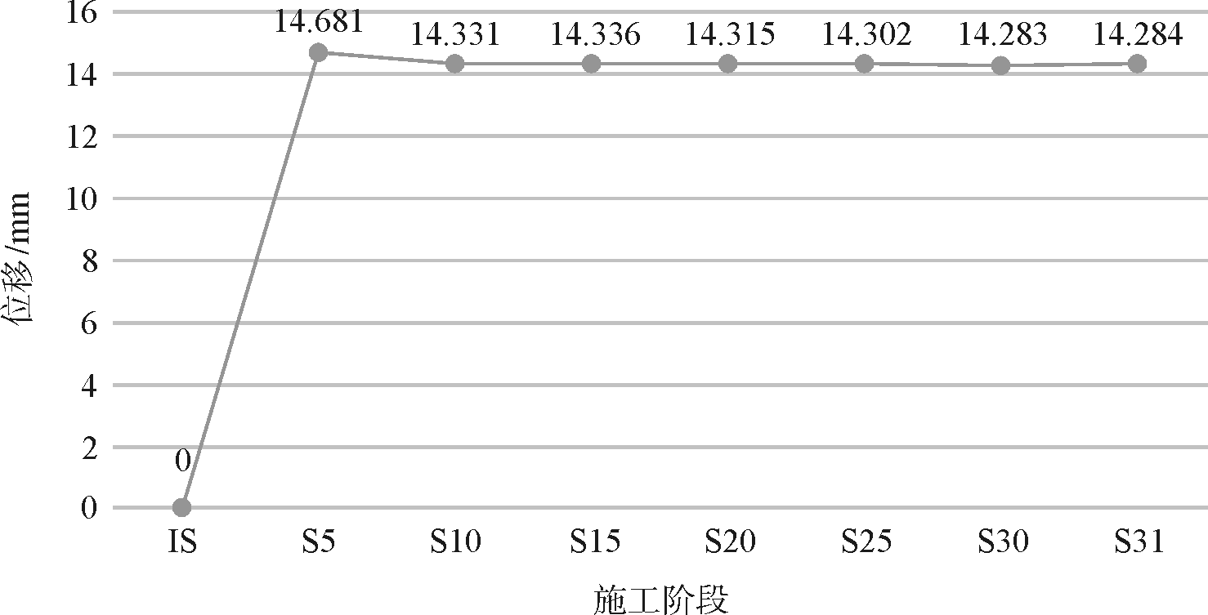
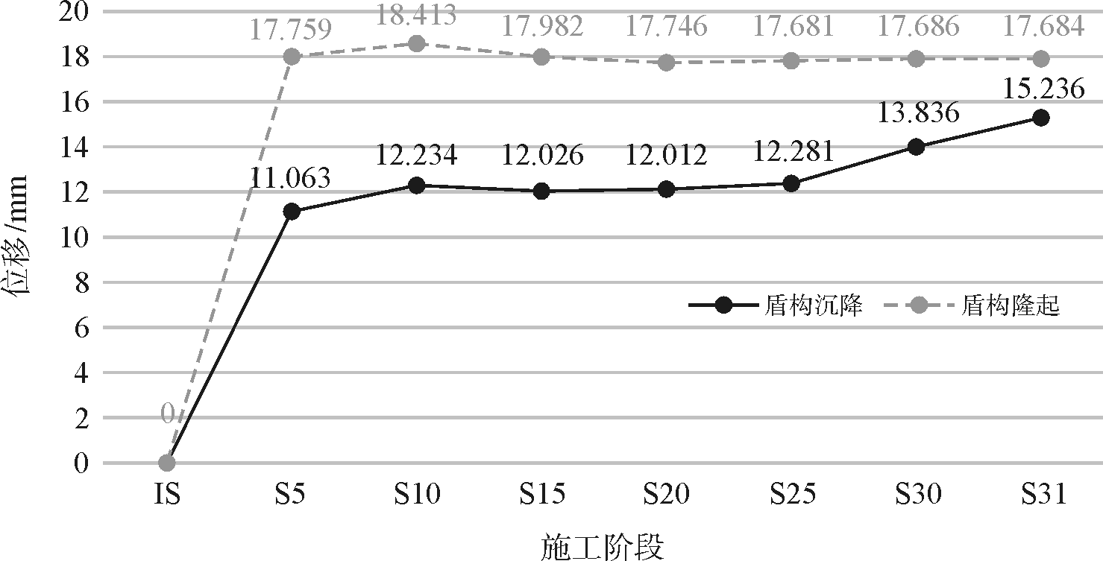
郭琪琪，周智鹏，钟勇，等：砂卵石地层盾构施工穿越风险源数值模拟分析及控制措施研究

图７ 地表位移折线
３．２ 土体位移分析
由于区间内盾构施工紧邻既有隧道以及立交桥桩基础，在分析盾构周围土体位移时不仅需要考虑Ｚ方向位移，还要考虑施工是否会对河道邻近土体、建筑物产生影响，即水平向位移（模型中为Ｘ方向位移）。根据相关规范，将盾构周围土体竖向位移控制范围设定为２０ｍｍ以内，将盾构周围土体水平位移控制范围设定为１５ｍｍ以内。
选取了ＩＳ、Ｓ５、Ｓ１０、Ｓ１５、Ｓ２０、Ｓ２５、Ｓ３０、Ｓ３１对地表沉降进行观测，图８为位移变化趋势，隧道周围土体在各阶段内的水平位移均处于１４～１５ｍｍ；施工过程中竖向最大沉降为１７．４５９ｍｍ（Ｓ３０），最大隆起为１８．４１２ｍｍ（Ｓ１０）；最终竖向最大沉降为１５．２３６ｍｍ，最终最大隆起为１７．６８４１ｍｍ。均在安全控制范围内，对盾构施工安全性、稳定性无重大影响。
图８ 土体位移折线
３．３ 盾构位移分析
选取了ＩＳ、Ｓ５、Ｓ１０、Ｓ１５、Ｓ２０、Ｓ２５、Ｓ３０、Ｓ３１，在各个施工阶段中，Ｘ方向位移考虑隧道内边缘监测点位位移，Ｚ方向考虑拱底、拱顶位移。根据相关规范，将盾构竖向位移控制范围设定为２０ｍｍ以内，将盾构水平位移控制范围设定为１５ｍｍ以内。
图９、图１０为位移变化趋势。可见盾构监测点位向Ｘ方向位移均处于１４～１５ｍｍ；施工过程中拱顶最大沉降为－１５．２３６ｍｍ（Ｓ３１），拱底最大隆起为１８．４１２ｍｍ（Ｓ１０）；最终沉降为－１５．２３６ｍｍ，最终隆起为１７．６８４ｍｍ。均在安全控制范围内，对盾构施工安全性、稳定性无重大影响。
图９ 土体Ｘ方向位移趋势
由图９、图１０可以看出，无论是Ｘ方向还是Ｚ方向，前五


图１０ 土体Ｚ方向位移趋势
个施工过程中，每个方向的位移变化都非常明显。其原因是前期在开挖过程中没有及时进行注浆支护，使得拱顶处产生较大的沉降、拱底处产生了较大的隆起，以及盾构隧道两侧也产生了较大的挤压变形。在第五个施工阶段后，各位移变形量趋于平稳，Ｘ方向位移、盾构隆起停止增大并开始减小，沉降量在最后两个施工步骤有较大的变化，但总体趋势变化不大。
３．４ 下方既有隧道位移分析
通过分析计算结果，发现下方既有隧道在Ｘ方向、Ｙ方向、Ｚ方向均存在位移，但Ｘ方向、Ｙ方向的位移在各个阶段均小于０．０１ｍｍ，因此在分析过程中只考虑其Ｚ方向位移，且隧道沉降在各个阶段也均小于０．０１ｍｍ，因此只考虑Ｚ方向隆起。根据相关规范，将下方既有隧道位移控制范围设定为６ｍｍ以内。
图１１为通过记录所有施工阶段的下方既有隧道Ｚ方向隆起趋势的折线。由图１１可见，在施工过程中，最大隆起为０．４８１ｍｍ（Ｓ２６），最终隆起为０．４７４ｍｍ。均在安全控制范围内，对盾构施工安全性、稳定性无重大影响。
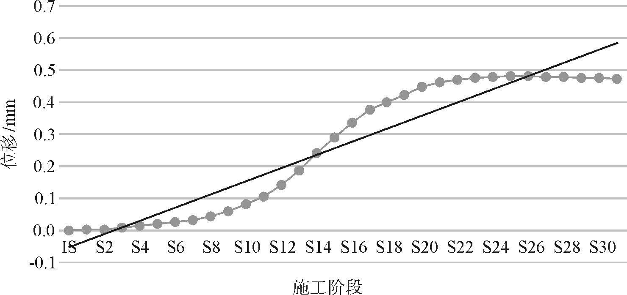
图１１ 下方隧道Ｚ方向隆起折线
根据图１１所示，Ｚ方向隆起的位移总体来说是随着施工阶段的进行逐步增加，在前十个与后十个施工步骤中，位移值变化得非常平缓，前十个施工步骤所造成的位移不超过０．１ｍｍ，而后十个施工步骤中不仅位移没有增加，反而有轻微的减小。但在Ｓ１０－Ｓ２０中间的十个施工步骤中，Ｚ方向隆起位移有一个激增的过程，从０．０７８１ｍｍ增大到了０．４４８１ｍｍ。
综合考虑，造成该现象的原因是由于下方的既有线路与新建隧道是在空间中处于垂直的分布方式，前十个与后十个施工步骤所涉及到的开挖、注浆部分都与下方既有隧道距离较远，影响不大。而Ｓ１０－Ｓ２０所涉及到的，１９～４０号衬砌、１９～４０号开挖土体距离下方既有隧道距离较近，在施工过程中的掘进压力以及衬砌、土体的自重对下方隧道产生了影响。
３．５ 既有立交桥桩位移分析
通过分析计算可发现，既有立交桥桩在施工过程中，其Ｘ、Ｙ、Ｚ三个方向均存在位移，且Ｘ、Ｙ方向偏移量及其变化量较大，Ｚ方向偏移量平均值为０．２ｍｍ，不足Ｘ、Ｙ方向偏移量
１ | ５ | ３

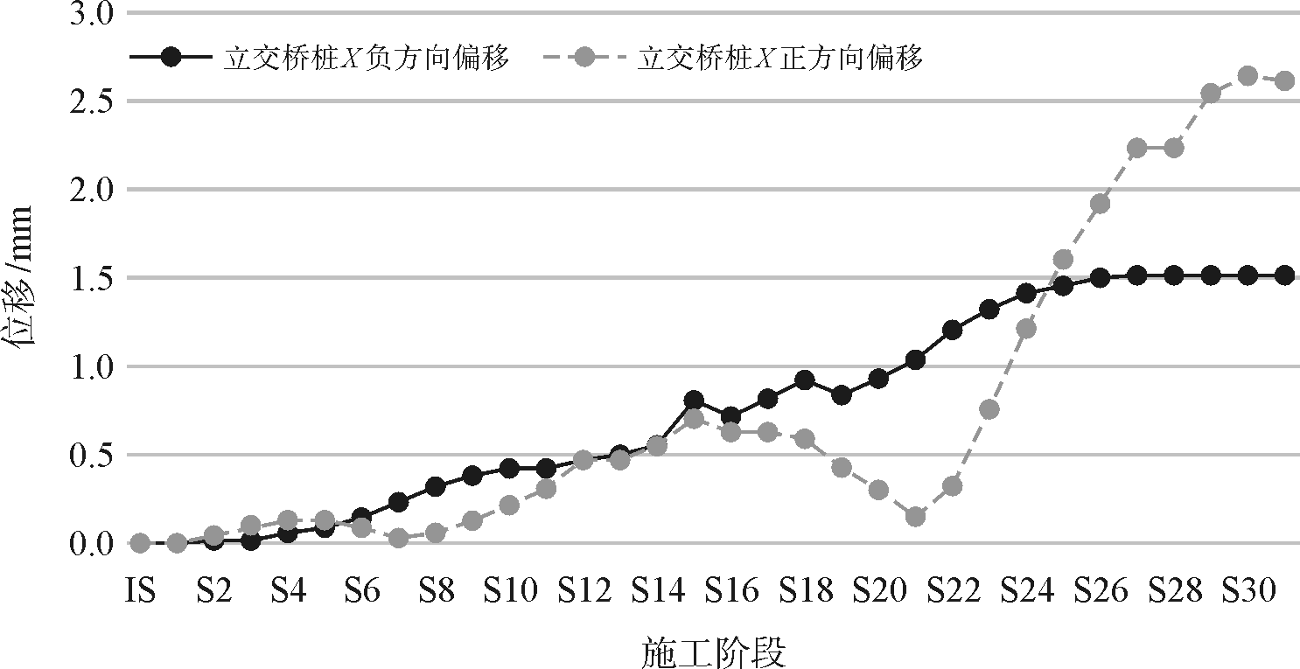
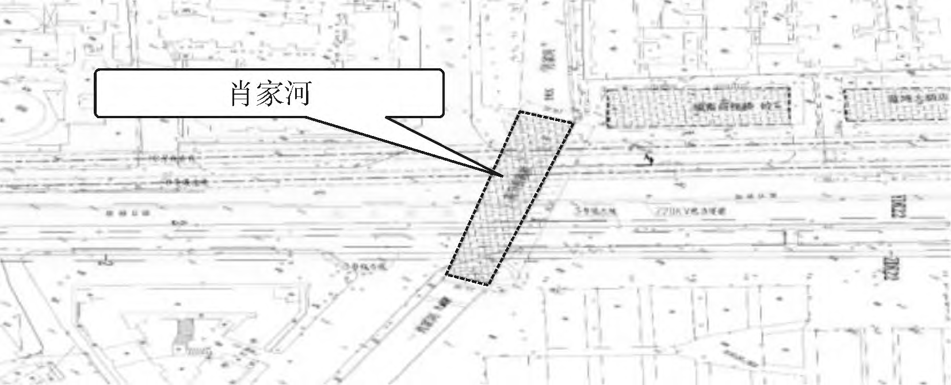
·岩土工程与地下工程· | 四川建筑第４４卷第５期

十分之一。因此在本节中将详细分析Ｘ、Ｙ方向的位移的最值及变化趋势。根据相关规范，将既有立交桥桩位移控制范围设定为６ｍｍ以内。
３．５．１ Ｘ方向位移分析
图１２为通过记录所有施工阶段的下方既有隧道Ｚ方向隆起趋势的折线。由图１２可见，在整个施工过程中，Ｘ方向存在正向与负向偏移，Ｘ方向最大负向偏移为－２．６４７ｍｍ（Ｓ３０），最大正向偏移为１．５３７ｍｍ（Ｓ３１）；最终负向偏移为２．６１５ｍｍ，最大正向偏移为１．５３７ｍｍ。均在安全控制范围内，对盾构施工安全性、稳定性无重大影响。
图１２ 立交桥桩Ｘ方向偏移折线
立交桥桩的Ｘ正方向位移在３２个施工步骤中总体是稳步上升的，而负方向的偏移在前１５个施工步骤中稳步增加，在Ｓ１５中达到了极值０．７３ｍｍ，但在之后的五个施工阶段中急剧下降，在Ｓ２１中降至０．１４８ｍｍ．之后又急剧上升，在Ｓ３０时升至最大值２．６４７ｍｍ。负方向偏移整体呈现反常态势。
结合图形分析，根据立交桥桩与新建盾构隧道在空间中的相对位置分析，发现出现该反常态的原因在于两侧桩基础在不同的时间段发生的偏移的不同方向。由于图７～图１３的数据均来自于各个阶段的最值，而ＩＳ－Ｓ１５阶段的负向最值来自于靠近右线的桩基础，该桩基础距离２９号、３０号衬砌与土体最接近，因此在第Ｓ１５达到了偏移的极值。在之后的五个施工阶段中，桩基础的偏移两侧反向，因此才会出现偏移量急剧减少的趋势。而Ｓ１５之后的负向最值来自于左线附近的桩基础，该桩基础较为靠近左线的尾部，因此在最后十个施工阶段会发生急剧上升的趋势。由此可见，新建盾构隧道会对周围的桩基础产生一定影响，并且离开挖位置更近的桩基础会产生更大的水平偏移。
３．５．２ Ｙ方向位移分析
图１３为位移变化趋势。根据结果分析，由图１３可见，在整个施工过程中，Ｙ方向仅存在负向偏移，Ｙ方向最大负向偏移量为１．６９７ｍｍ（Ｓ２３）；最终负向偏移为１．６９０ｍｍ均在安全控制范围内，对盾构施工安全性、稳定性无重大影响。
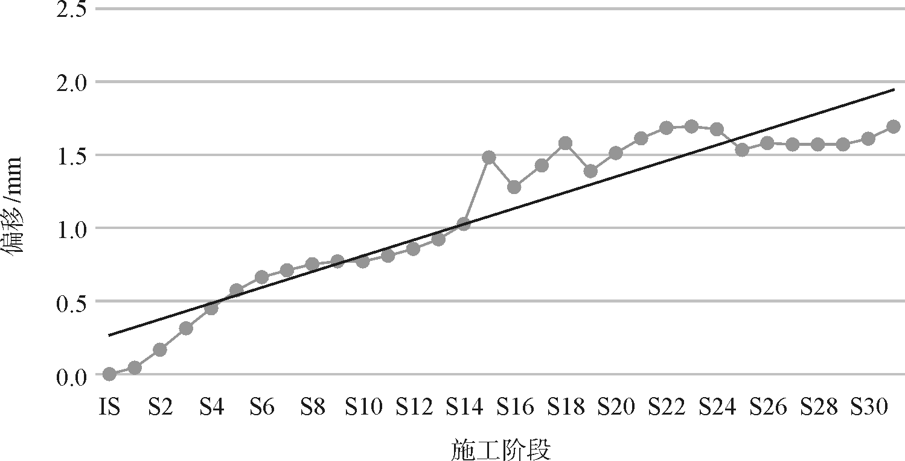
图１３ 立交桥桩Ｙ方向偏移折线
立交桥桩的Ｙ负方向位移在３２个施工步骤中，有少量
１ | ５ | ４ | 


的反常增减情况，如Ｓ１５－Ｓ２０，但总体是稳步上升的，由此可见，新建盾构隧道不会在开挖方向上对既有桩基础产生太大的影响。
３．５．３ 偏移角度计算
根据分析的数据，将最后一个施工步骤，既Ｓ３１中Ｘ正负两个方向、Ｙ负方向方向的偏移数据作为基础数据，进行偏移角的正切值计算。计算原理如图１４所示，计算数据：Ｘ负向偏移值为２．６１５ｍｍ，Ｘ正向偏移值为１．５３７ｍｍ，Ｙ负向偏移值为１．６９０ｍｍ，立交桥桩长度为５５ｍ。
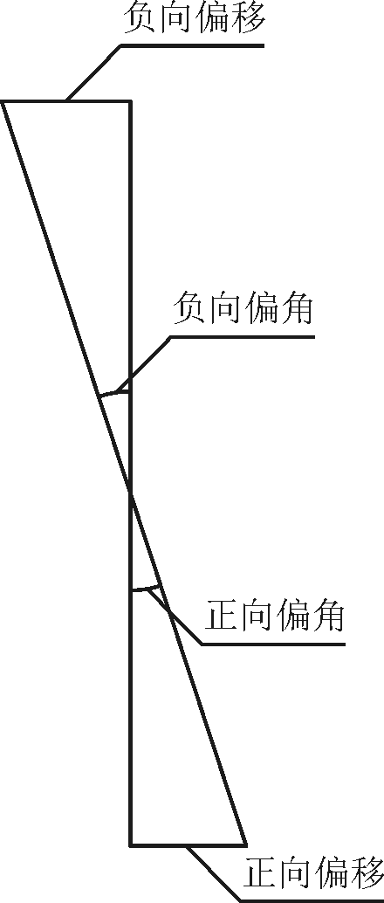
图１４ 偏移角度计算原理
通过以上数据及方法，求出Ｘ负向偏移角正切值为０．００００９５２，Ｘ正向偏移角正切值为０．００００５５８，Ｙ负向偏移角正切值为０．００００６１５；进而求得Ｘ负向偏移角为０．００５４°，Ｘ正向偏移角为０．００３１°，Ｙ负向偏移角为０．００３５°。
通过以上计算结果可看出，三个方向的偏移角角度都非常小，符合安全、稳定的施工要求。可知该工程中新建盾构隧道施工对既有立交桥桩的扰动较小。
４ 盾构施工穿越风险源控制措施
４．１ 建构筑物加固措施
高升桥站—红牌楼站区间在ＺＤＫ２５＋３４５．７３０～ＺＤＫ２５＋３７３．９５７，左右线均下穿肖家河，肖家河河宽１３．８４ｍ，河底深度１ｍ，河道基础之间底部设置Ｃ１５混凝土护底和Ｃ２５混凝土支撑底，隧道顶部与河底竖向净距约９．７ｍ，区间隧道所处地层为卵石土层，见图１５。
图１５ 高升桥站—红牌楼站区间与肖家河平面位置关系
施工方案：
（１）盾构通过前对路桥前后３ｍ（河道外侧）进行预注浆加固。
（２）盾构不停机通过。
（３）管片上增设注浆孔，对管片外上部１８０°范围内进行３ｍ周边地层进行注浆加固。
（４）加强监控测量，实行信息化施工。

郭琪琪，周智鹏，钟勇，等：砂卵石地层盾构施工穿越风险源数值模拟分析及控制措施研究

４．２ 穿越建构筑物应急预案
由于本工程隧道线路主要在道路下方，因此隧道上方地表出现沉陷事故或滞后沉降时，应尽量降低对地面交通、车辆、行人的安全影响。
（１）盾构严格按照施工组织设计及技术交底施工。
（２）当建筑物监测变形有异常情况时，应及时加强监测，掌握变形趋势。
（３）当建筑物变形趋于恶化时，应立即启动应急预案。
（４）一旦出现地表沉陷时，立即对地面道路进行交通疏解，避免车辆行人靠近坍坑。
（５）立即组织对坍坑进行回填处理，防止坍坑扩大。
（６）上报地铁公司、派出所和居委会，协助疏散住户。
（７）立即组织对建筑物地基加固。在建筑物体周围５．０ｍ范围内采用注浆进行加固土体，地面注浆材料采用纯水泥浆，注浆压力０．２～０．４ＭＰａ，土体加固深度为８．０ｍ。
（８）进行洞内注浆加固采用水泥＋水玻璃双液浆，注浆压力０．２～０．４ＭＰａ。
盾构施工过程中，进行系统、全面的监控测量，实行信息化施工。
４．３ 建（构）筑物事故应急措施
（１）当建筑物监测变形有异常情况时，应及时加强监测，掌握变形趋势。
（２）当建筑物变形趋于恶化时，应立即启动应急预案。
（４）立即组织对建筑物地基加固。在建筑物影响范围内打孔注浆，地面注浆材料采用纯水泥浆，注浆压力０．２～０．４ＭＰａ。
（５）进行洞内二次注浆加固，采用水泥＋水玻璃双液浆。注浆压力０．２～０．４ＭＰａ。
５ 结论
针对盾构区间沿线的建（构）筑物进行风险源的识别与风险等级划分。并针对其中风险等级为“特别重大”的风险源，采用ＭＩＤＡＳＧＴＳ／ＮＸ有限元软件建立该区段盾构隧道施

工高升桥站—红牌楼站的三维数值模型，并重点分析对既有桥墩和桩基的影响。最后，结合数值模拟结果和工程实际条件，提出针对盾构隧道穿越风险源的一系列具有针对性的控制措施。主要研究结论：
（１）结合本项目，针对盾构区间沿线的建（构）筑物以及地下管线等风险源进行了识别与风险等级的划分，其中，下穿高升桥立交桥桩基的风险等级为“特别重大”。结合数值模拟和现场施工情况，针对盾构隧道施工穿越建（构）筑物和地下管线分别提出了控制措施，以用于指导实际施工。
（２）采用数值模拟的方式模拟了盾构隧道施工高升桥站—红牌楼站区间，并重点分析施工过程的地表沉降、桩基的变形和位移。得出了，盾构左右线施工完成后地表沉降的最大值位于两条盾构隧道之间，表现为沿隧道的一条粗带状区域；盾构施工到距桥墩最近时，对该位置的桥墩的变形受力影响最大。
（３）近接桩基础沉降控制标准按照ＧＢ５０１５７－２０１３《地铁设计规范》取相邻墩台的差异沉降不超过２０ｍｍ，本次数值结果得桥桩基础竖向沉降在限定控制标准范围内，是安全的。
（４）近接桩基础水平位移控制标准按照ＪＧＪ９４－２００８《建筑桩基技术规范》取单桩水平位移允许值为６ｍｍ。本次数值结果桥桩基础竖向沉降在限定控制标准范围内，符合基本安全规定。
参考文献
［１］ 吴贤国，王锋．Ｒ＝Ｐ× Ｃ法评价水下盾构隧道施工风险［Ｊ］．华
中科技大学学报（城市科学版），２００５（４）：４８－５０＋６１．
［２］ ＱｉａｎｗｅｉＸｕ，ＨｅｈｕａＺｈｕ，ＸｉａｎｆｅｎｇＭａ，ｅｔａｌ．Ａｃａｓｅｈｉｓｔｏｒｙｏｆ
ｓｈｉｅｌｄｔｕｎｎｅｌｃｒｏｓｓｉｎｇｔｈｒｏｕｇｈｇｒｏｕｐｐｉｌｅｆｏｕｎｄａｔｉｏｎｏｆａｒｏａｄ
ｂｒｉｄｇｅｗｉｔｈｐｉｌｅｕｎｄｅｒｐｉｎｎｉｎｇｔｅｃｈｎｏｌｏｇｉｅｓｉｎＳｈａｎｇｈａｉ［Ｊ］．Ｔｕｎ⁃
ｎｅｌｌｉｎｇａｎｄＵｎｄｅｒｇｒｏｕｎｄＳｐａｃｅＴｅｃｈｎｏｌｏｇｙｉｎｃｏｒｐｏｒａｔｉｎｇＴｒｅｎｃｈ⁃
ｌｅｓｓＴｅｃｈｎｏｌｏｇｙＲｅｓｅａｒｃｈ，２０１５，４５．

􀤈􀤈􀤈􀤈􀤈􀤈􀤈􀤈􀤈􀤈􀤈􀤈􀤈􀤈􀤈􀤈􀤈􀤈􀤈􀤈􀤈􀤈􀤈􀤈􀤈􀤈􀤈􀤈􀤈􀤈􀤈􀤈􀤈􀤈􀤈􀤈􀤈􀤈􀤈􀤈􀤈􀤈􀤈􀤈􀤈􀦈􀤈􀤈􀤈􀤈􀤈􀤈􀤈􀤈􀤈􀤈􀤈􀤈􀤈􀦈
谨致作者
敬请本刊作者允诺：稿件中没有侵犯他人著作权或其他权利的内容；寄给本刊的稿件（论文、评论、图表、照片等）自发表之日起，许可本刊网站和本刊授权的网站上传播。
对于上述合作条件有异议者，请在来稿时申明；未作申明者，本刊将视为同意。谢谢合作，并致诚挚敬意。
《四川建筑》编辑部
１ | ５ | ５


